모둠별 활동 계획
모둠 이름 | 8 모둠
1. 활동 제목:
우리말과 우리글, 어디까지 즐겨봤니?

2. 활동 목적:
한글날은 훈민정음을 창제해서 세상에 펴낸 것을 기념하고, 우리 글자 한글의 우수성을 기리기 위한 국경일이다. 하지만, 인터넷 환경이 익숙한 대학생들은 다양한 신조어를 사용하며 우리말의 아름다움을 해치고 있다. 사람들의 흥미를 끌고 쉽게 다가갈 수 있는 체험키트를 통해, 무분별한 외래어의 사용을 줄이고 우리 언어의 소중함과 아름다움을 다시 한 번 깨닫게 하는 것이 목적이다.

3. 활동 내용:
대상자
- 대학생

기간
- 한글날을 기념하는 10월

체험꾸러미 구성
- 자음,모음 스티커를 활용한 그립톡 or 폰케이스 만들기
한글을 직접 조합해 자신의 이름이나 좋아하는 문구를 새긴 나만의 그립톡,폰케이스를 만들 수 있다. 한글 스티커 뿐만 꾸밀 수 있는 테마별 스티커(고려청자, 무궁화 등 한국의 문화를 적용한 것)도 제공된다.

- 한글을 이용한 체험 책
숫자 대신 각각의 한글에 해당하는 색상을 칠해서 세종대왕이 그려진 그림을 완성하는 피포페인팅, 틀린 맞춤법 빨리 찾기 게임, 알맞은 맞춤법을 찾아 진행하는 미로 찾기 게임 등등 게임 위주의 체험으로 책을 구성하여 올바른 우리말에 대한 흥미를 일으킨다.

4. 역할 분담:
- 발표 : 조현우
- ppt 제작 : 금현진(그립톡, 폰케이스), 김승미(목적, 대상), 강은서(체험책)
- 자료조사 : 김기림

모둠별 회의(비대면) | - 일시 : 2022년 6월 30일(목) 21:00-22:00  - 회의 참석자 : 금현진 , 김기림, 김승미, 조현우, 강은서
모둠별 회의(비대면) | ㅈ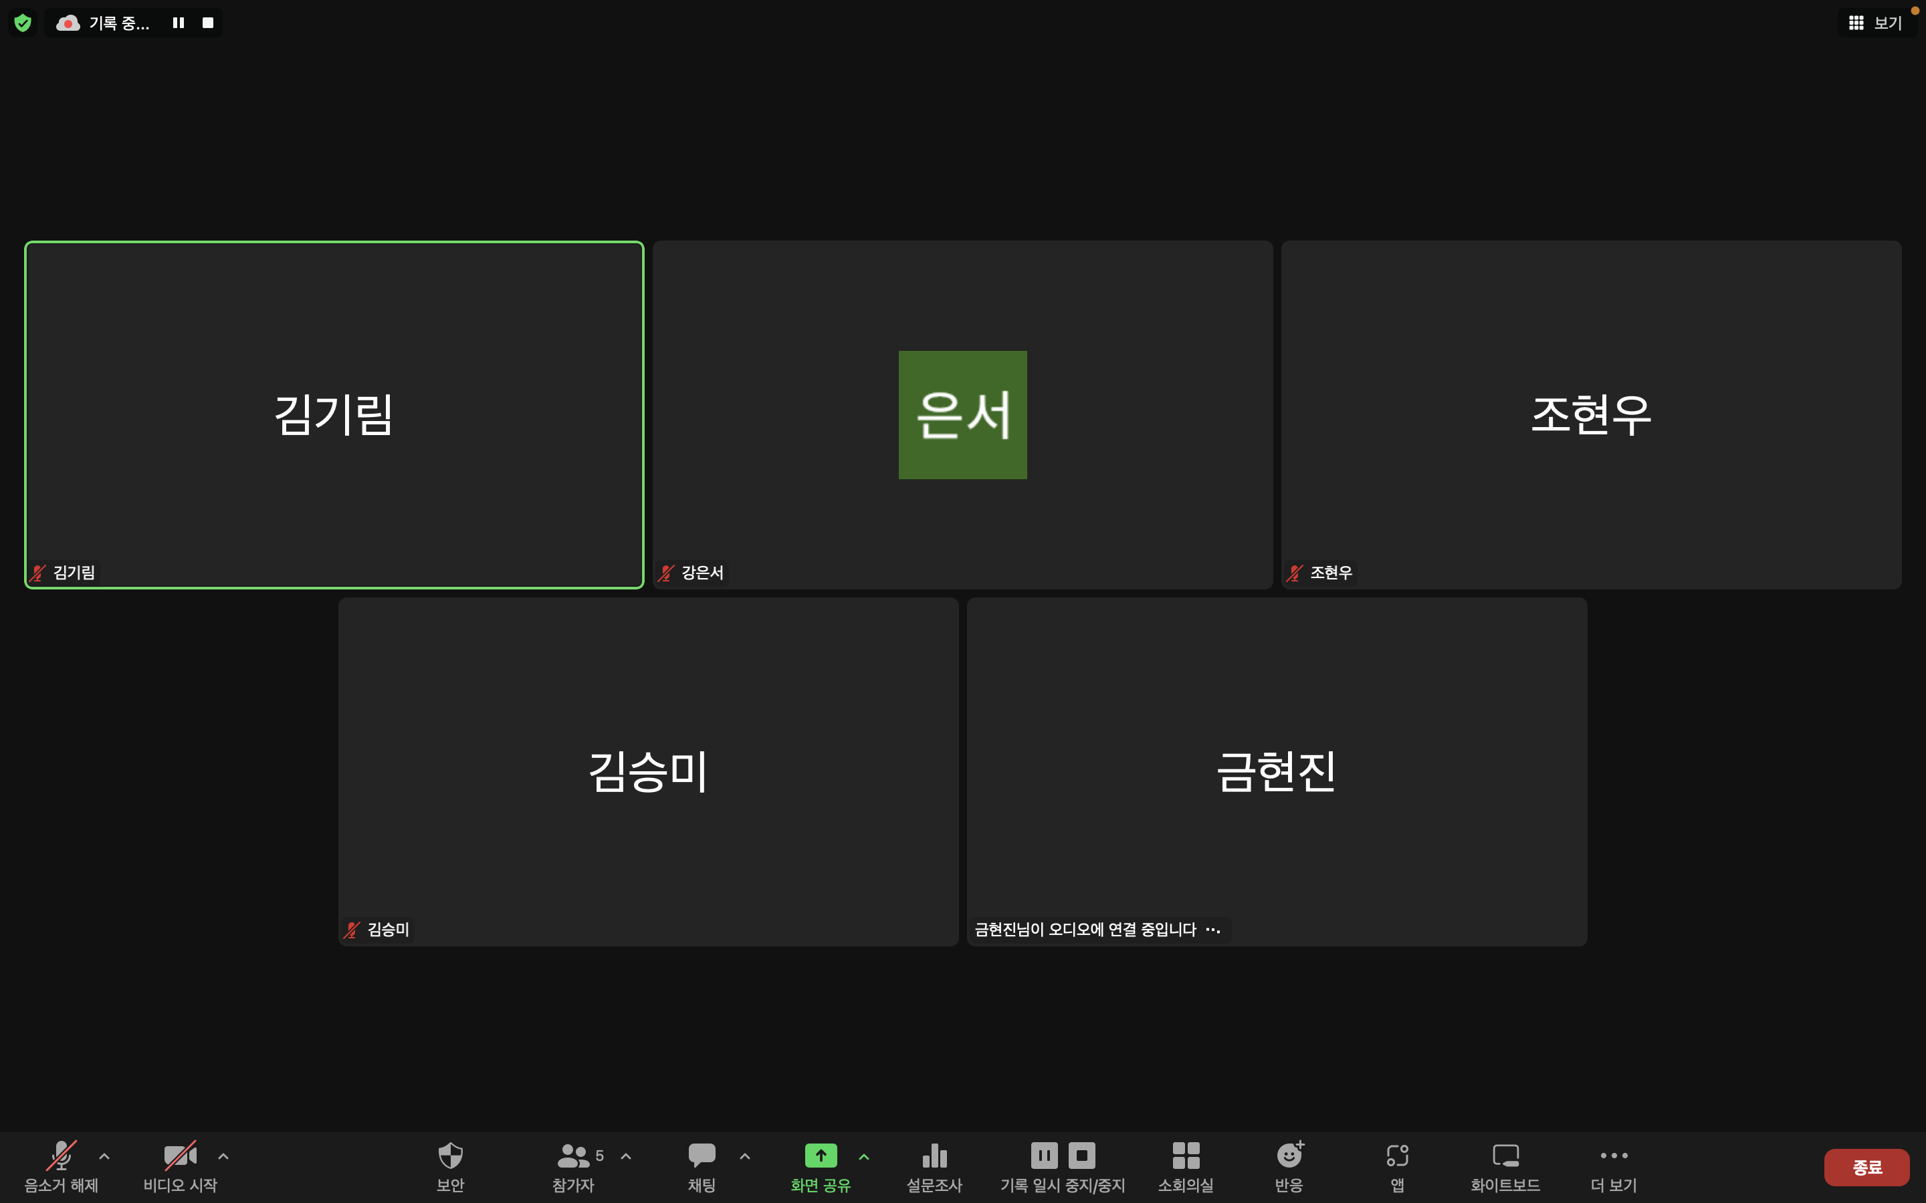
※ 필요에 따라 칸을 추가하여 작성할 수 있음.

